Hoteluri de Floresti
Din 19 November 2008, 59 vizualizari.
<< Inapoi

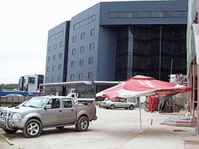
Un hotel in "stil industrial" va fi dat in folosinta luna viitoare langa centrul comercial Polus, in vreme ce un proprietar de hoteluri din Cluj-Napoca planuieste un proiect ce include si spatii de conferinte. La iesirea spre Oradea s-au aglomerat deja centre comerciale, show-room-uri, spatii logistice si locuinte.

Astfel, prima unitate de acest gen inaugurata in Floresti ar urma sa fie hotelul dezvoltat de o firma de constructii din Cluj-Napoca. "Acesta e 90% realizat, dar nu e inca functional, nu a fost receptionat", a specificat reprezentantul Primariei Floresti.

Hotelul de tranzit din Floresti va fi clasificat la trei-patru stele si va dispune de 102 camere, fiind situat in vecinatatea Polus.
Sursa: Ziua de Cluj

